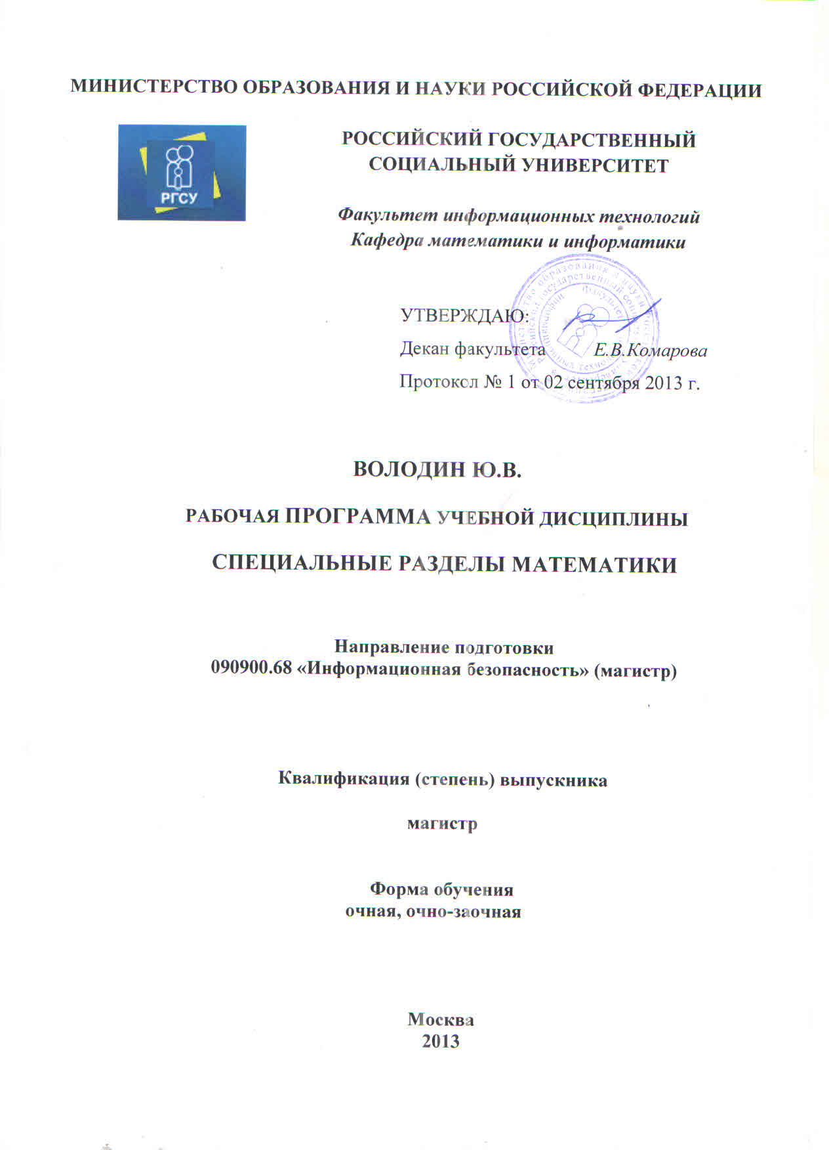
Рабочая программа учебной дисциплины «Специальные разделы математики» для направления 090900.68 «Информационная безопасность» подготовлена Володиным Юрием Владимировичем, к.ф.-м.н., доцентом кафедры математики и информатики РГСУ.

Рецензенты:
- Жукова Галина Севастьяновна, доктор физико-математических наук, профессор
- Лебедева Марина Валентиновна, кандидат физико-математических наук, доцент кафедры «Прикладная и вычислительная математика» МГМУ (МАМИ).

Рабочая программа учебной дисциплины «Специальные разделы математики» утверждена на заседании кафедры математики и информатики (Протокол № 71 от 28 августа 2013 г.)

СОДЕРЖАНИЕ

1. Цели освоения дисциплины «Специальные разделы математики» 4
2. Место дисциплины в структуре ООП 4
3. Компетенции обучающегося, формируемые в результате освоения дисциплины 5
4. Объём дисциплины и виды учебной работы 6
5. Содержание дисциплины 7
6. Планы групповых занятий и образовательные технологии 11
7. Система оценки качества сформированных компетенций по итогам освоения дисциплины 28
8. Учебно-методическое и информационное обеспечение дисциплины 35
9. Материально-техническое обеспечение дисциплины 36

1. Цели освоения дисциплины «Специальные разделы математики»

Целями учебной дисциплины «Специальные разделы математики» являются:

- знакомство с некоторыми прикладными математическими моделями;
- развитие алгоритмических, логических и абстрактных форм мышления;
- знакомство с основами математического аппарата, необходимого для решения теоретических и практических задач;
- применение методов дискретной математики для обработки информации на компьютере;
- развитие навыков самостоятельного изучения учебной литературы по прикладной математике;
- изучение основных понятий и методов смежных дисциплин – теории графов, комбинаторики, теории кодирования, математической логики;
- применение прикладных программ (MathCad, MathLab, Maple и др.) для решения задач дискретной математики.

2. Место дисциплины в структуре ООП

«Специальные разделы математики» (М1.Б.2.2) является для направления подготовки «Информационная безопасность» дисциплиной базовой части общенаучного цикла дисциплин основной образовательной программы магистратуры. Основой для изучения курса дисциплины «Специальные разделы математики» являются знания и умения, соответствующие требованиям стандартов основного общего образования по математике, информатике и ИКТ.

Логическая и содержательно-методическая взаимосвязь с другими частями ООП:

- математика как формальный язык описания сущности реальной и социальной действительности; роль математики в развитии технических
наук;
- математические теории и их роль в решении прикладных задач, возникающих в профессиональной деятельности.

Дисциплины, содержащиеся в математическом и естественнонаучном цикле ООП бакалавриата по направлению подготовки «Информационная безопасность», необходимые как предшествующие при изучении дисциплины «Специальные разделы математики» в магистратуре:
«Математика (Алгебра и геометрия)»( Б2.Б.1), «Математика (Математический анализ)»( Б2.Б.2), «Дискретная математика» (Б2.Б.4), «Теория вероятностей и математическая статистика» (Б2.Б.3), «Математические основы защиты информации» (Б2.В.ОД.4), «Математическое моделирование»( Б2.В.ДВ.1), «Случайные процессы» (Б2.В.ДВ.3), «Методы оптимизации» (Б2.В.ДВ.3) и др.
Дисциплина «Специальные разделы математики» востребована на научно-исследовательском семинаре (ФТД.1), при прохождении научно-исследовательской производственной практики, педагогической и научно-производственной практики магистра.

3. Компетенции обучающегося, формируемые в результате освоения дисциплины

Процесс изучения дисциплины направлен на формирование следующих компетенций:

способностью совершенствовать и развивать свой интеллектуальный и общекультурный уровень, добиваться нравственного и физического совершенствования своей личности (ОК - 1);
способностью самостоятельно приобретать с помощью информационных технологий и использовать в практической деятельности новые знания и умения, в том числе в новых областях знаний, непосредственно не связанных со сферой деятельности (ОК - 6).

В результате освоения дисциплины «математика» студент должен демонстрировать следующие результаты образования:

ЗНАТЬ | - основные типы статистических задач и математические методы их решения;  основные математические методы исследования случайных процессов;  - основные теоретико-числовые методы применительно к задачам защиты информации;  - физические основы функционирования технических средств и систем обработки и передачи информации;  физические основы образования технических каналов утечки информации;  (ОК-1, ОК-6)
УМЕТЬ | - самостоятельно строить вероятностные модели применительно к практическим задачам и производить статистическую оценку адекватности полученной модели и реальных задач;  - применять теоретико-числовые методы для оценки криптографических свойств систем защиты информации;  - применять системы компьютерной математики для решения типовых задач;  (ОК-1, ОК-6)
ВЛАДЕТЬ | - навыками аналитического и численного решения задач математической статистики;  (ОК-1, ОК-6)

4. Объём дисциплины и виды учебной работы

Общая трудоемкость дисциплины составляет 4 зачетные единицы в объеме 144 часов.

